Лекция 2. Устройство подвижной и базовой станции
1.1. Подвижная станция
1.2. Базовая станция
1.3. Принципы формирования сигналов стандарта GSM
1.4. Особенности устройства мобильной станции сотовой связи

Во всех изучаемых нами системах мобильной (подвижной) связи основными составляющими аппаратной части являются подвижная станция и базовая станция. Поэтому для лучшего восприятия учебного материала необходимо изучит их назначение конструкцию и прицип работы

1.1. Подвижная станция
Блок-схема цифровой подвижной станции (ПС) приведена на рис. 1.1.
В ее состав входят: блок управления; приемопередающий блок; антенный блок.
Блок управления включает в себя микротелефонную трубку (микрофон и динамик), клавиатуру и дисплей. Клавиатура служит для набора номера телефона вызываемого абонента, а также команд, определяющих режим работы ПС. Дисплей служит для отображения различной информации, предусматриваемой устройством и режимом работы станции.
Приемопередающий блок состоит И1 передатчика, приемника, синтезатора частот и логического блока.
В состав передатчика входят:
АЦП – преобразует в цифровую форму сигнал с выхода микрофона и вся последующая обработка и передача сигнала речи производится в цифровой форме;
кодер речи – осуществляет кодирование сигнала речи, т.е. преобразование сигнала, имеющего цифровую форму, по определенным законам с целью сокращения его избыточности;
кодер канала – добавляет в цифровой сигнал, получаемый с выхода кодера речи, дополнительную (избыточную) информацию, предназначенную для защиты от ошибок при передаче сигнала по линии связи; с той же целью информация подвергается определенной переупаковке (перемежению); кроме того, кодер канала вводит в состав передаваемого сигнала информацию управления, поступающую от логического блока;
модулятор – осуществляет перенос информация кодированного видеосигнала на несущую частоту.
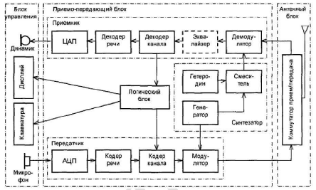
Рис. 1.1. Блок-схема подвижной станции
Приемник по составу соответствует передатчику, но с обратными функциями входящих в него блоков:
демодулятор – выделяет из модулированного радиосигнала кодированный видеосигнал, несущий информацию;
декодер канала – выделяет из входного потока управляющую информацию и направляет ее на логический блок;
принятая информация проверяется на наличие ошибок, и выявленные ошибки исправляются;
до последующей обработки принятая информация подвергается обратной (по отношению к кодеру) переупаковке;
декодер речи – восстанавливает поступающий на него с кодера канала сигнал речи, переводя его в естественную форму, со свойственной ему избыточностью, но в цифровом виде;
ЦАП – преобразует принятый цифровой сигнал речи в аналоговую форму и подает его на вход динамика;
эквалайзер – служит для частичной компенсации искажений сигнала вследствие многолучевого распространения, по существу, он является адаптивным фильтром, настраиваемым по обучающей последовательности символов, входящей в состав передаваемой информации. Блок эквалайзера не является функционально необходимым и в некоторых случаях может отсутствовать.
Логический блок – это микрокомпьютер, осуществляющий управление работой ПС. Синтезатор является источником колебаний несущей частоты, используемой для передачи информации по радиоканалу. Наличие гетеродина и преобразователя частоты обусловлено тем, что для передачи и приема используются различные участки спектра (дуплексное разделение по частоте).
Антенный блок включает в себя антенну (в простейшем случае четвертьволновой штырь) и коммутатор прием/передача. Последний для цифровой станции может представлять собой электронный коммутатор, подключающий антенну либо на выход передатчика, либо на вход приемника, так как ПС цифровой системы никогда не работает на прием и передачу одновременно.
Блок-схема подвижной станции (рис. 1.1) является упрощенной, На ней не показаны усилители, селектирующие цепи, генераторы сигналов синхрочастот и цепи их разводки, схемы контроля мощности на передачу и прием и управления ею, схема управления частотой генератора для работы на определенном частотном канале и т.п.
Для обеспечения конфиденциальности передачи информации в некоторых системах возможно использование режима шифрования; в этих случаях передатчик и приемник ПС включают соответственно блоки шифратора и дешифратора сообщений. В ПС системы GSM предусмотрен специальный съемный модуль идентификации абонента
(Subscriber Identity Module – SIM). Подвижная станция системы GSM включает также детектор речевой активности (Voice Activity Detector), который с целью экономного расходования энергии источника питания (уменьшения средней мощности излучения), а также снижения уровня помех, создаваемых для других станций при работающем передатчике, включает работу передатчика на излучение только на те интервалы времени, когда абонент говорит. На время паузы в работе передатчика в приемный тракт дополнительно вводится комфортный шум. В необходимых случаях в ПС могут входить отдельные терминальные устройства, например факсимильный аппарат, в том числе подключаемые через специальные адаптеры с использованием соответствующих интерфейсов.
Блок-схема аналоговой ПС проще рассмотренной цифровой за счет отсутствия блоков АЦП/ЦАП и кодеков, но сложнее за счет более громоздкого дуплексного антенного переключателя, поскольку аналоговой станции приходится одновременно работать на передачу и на прием.

1.2. Базовая станция
Блок-схема ВС приведена на рис. 9.2. Особенностью БС является использование разнесенного приема, для чего станция должна иметь две приемные антенны. Кроме того, БС может иметь раздельные антенны на передачу и на прием (рис. 9.2 соответствует этому случаю). Другая особенность – наличие нескольких приемников и такого же числа передатчиков, позволяющих вести одновременную работу на нескольких каналах с различными частотами.
Одноименные приемники и передатчики имеют общие перестраиваемые опорные генераторы, обеспечивающие их согласованную перестройку при переходе с одного канала на другой; конкретное число N приемопередатчиков зависит от конструкции и комплектации БС. Для обеспечения одновременной работы N приемников на одну приемную и N передатчиков на одну передающую антенну между приемной антенной и приемниками устанавливается делитель мощности на N выходов, а между передатчиками и передающей антенной – сумматор мощности на N входов.
Приемник и передатчик имеют ту же структуру, что и в ПС, за исключением того, что в них отсутствуют ЦАП и АЦП, поскольку и входной сигнал передатчика, и выходной сигнал приемника имеют цифровую форму.
Возможны варианты, когда кодеки (либо только кодек речи, либо и кодек речи, и канальный кодек) конструктивно реализуются в составе ЦК, а не в составе приемопередатчиков БС, хотя функционально они остаются элементами приемопередатчиков.
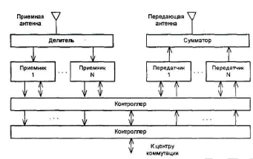
Рис. 1.2. Блок-схема базовой станции
Блок сопряжения с линией связи осуществляет упаковку информации, передаваемой по линии связи на ЦК, и распаковку принимаемой от него информации. Для связи БС с ЦК обычно используется радиорелейная или волоконно-оптическая линия, если они не располагаются территориально в одном месте.
Контроллер БС (компьютер) обеспечивает управление работой станции, а также контроль работоспособности всех входящих в нее блоков и узлов.
Для обеспечения надежности многие блоки и узлы БС резервируются (дублируются), в состав станции включаются автономные источники бесперебойного питания (аккумуляторы).
В стандарте GSM используется понятие системы базовой станции (СБС), в которую входит контроллер базовой станции (КБС) и несколько (например, до шестнадцати) базовых приемопередающих станций (БППС) – рис. 1.3. В частности, три БППС, расположенные в одном месте и замыкающиеся на общий КБС – могут обслуживать каждая свой 120-градусный азимутальный сектор в пределах ячейки или шесть БППС с одним КБС – шесть 60-градусных секторов. В стандарте D-AMPS в аналогичном случае могут использоваться соответственно три или шесть независимых БС, каждая со своим контроллером, расположенных в одном месте и работающих каждая на свою секторную антенну.
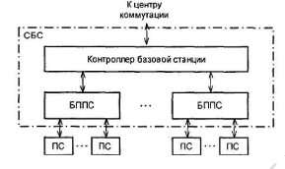
Рис. 9.3. Система базовой станции стандарта GSM

1.3. Принципы формирования сигналов стандарта GSM
Стандарт GSM – Global System of Mobile communication - Всемирная система мобильной связи (иногда эту аббревиатуру расшифровывают как Groupe Special Mobile – группа разработчиков стандарта GSM). Основные технические характеристики стандарта.
Диапазон частот: 450,4...457,6/460,4...467,6 МГц (GSM-450);
Диапазон частот: 478,8...486/488,8...496 МГц (GSM-480);
Диапазон частот: 890...915/935...960МГц(GSM-900);
Диапазон частот: 1710...1880/1805...1880 МГц (GSM-1800);
Разнос между несущими – 200 кГц;
Количество речевых каналов на несущей – 8 (16 – для GSM-1800);
Вид модуляции – 0,3 GMSK;
Скорость преобразования речевого сигнала – 13 (6,5) кбит/с;
Алгоритм преобразования речевого сигнала RPE-LTP;
Скорость передачи информации – 270 кбит/с;
Радиус соты – 0,5...35 км.
В США система сотовой связи стандарта GSM работает в диапазоне 1900 МГц и носит название либо PCS 1900 (Personnel Communication Devices), либо более привычное – GSM-1900. Кроме того, в отличие от европейских стандартов GSM, использующих технологию TDMA-FDMA (временное и частотное разделение каналов с множественным доступом), американский стандарт GSM-1900 функционирует по технологии CDMA (кодовое разделение каналов с множественным доступом). Полосы частот, указанные в характеристиках стандарта через дробную черту, означают диапазоны передачи: в числителе – от сотового телефона к базовой станции, в знаменателе – от базовой станции к сотовому телефону.
В подборке материалов, посвященных сотовой связи стандарта GSM, будет изложено лишь то, что относится к наиболее распространенным стандартам – GSM-900 и GSM-1800. Как следует из характеристик стандарта, ширина каждой из частотных полос составляет 25 МГц, что обеспечивает 124 канала связи (124 пары частот) с разносом между несущими в 200 кГц. Разнос между частотами передачи и приема каждого канала составляет 45 МГц. Любая базовая станция сотовой связи может обеспечить работу на одной или нескольких несущих частотах, число которых зависит от плотности сети сотовой связи в зоне работы станции. При этом реализуется принцип множественного доступа с частотным разделением каналов – FDMA (Frequency Division Multiple Access). Использовать же два соседних канала в одной ячейке невозможно.
Каждой базовой станции – BS (Base Station) назначают одну или более несущих частот,
используя принцип множественного доступа с временным разделением каналов
– TDMA (Time Division Multiple Access).
Принцип TDMA предусматривает "расщепление" каждой полосы в 200 кГц на восемь временных интервалов (слотов), которые представляют собой логические каналы связи. Каждый из них определяется собственной частотой и номером кадра (фрейма) слота. Не вдаваясь в детали, отметим, что логический канал состоит из речевого, или Traffic Chanel (TCH), несущего в себе речевую информацию, канала управления и синхронизации (CCH), а также некоторого числа бит кодовой последовательности для коррекции ошибок при приеме сигнала.
Канал управления состоит из подканалов, каждый из которых выполняет свои функции в процессе установления связи, ее сеанса и завершения: BCCH, FCCH, SCH, RACH, AGCH.
При использовании восьми слотов "оцифрованная речь" в каждом канале передается короткими пачками (пакетами) импульсов, а терминал GSM передает только 1/8 часть от каждого сообщения (рис. ё.4).
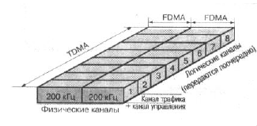
Рис. 1.4. Принцип каналообразования в системе GSM

При использовании восьмислотового кадра TDMA и 248 физических полудуплексных каналов (это 124 канала х 2) теоретически обеспечивается передача 8 x 248 = 1984 логических полу дуплексных каналов на каждую ячейку. Каналы называют полу дуплексными потому, что при соединении двух абонентов их разговор передается поочередно (один говорит, - другой слушает). На самом деле обеспечивается передача только 283 (из расчета 1984/7) логических полудуплексных каналов на ячейку. Это обусловлено тем, что в каждой ячейке можно использовать только семь пар из общего количества частот (рис. 1.5).
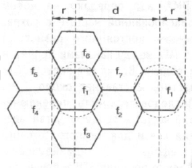

Рис. 1.5. Распределение частот физических каналов между ячейками:
r-радиус ячейки; d-защитный интервал Каждый из частотных каналов разделен на 8 временных слотов длиной 0,577 мс (15/26 мс). Эти слоты составляют TDMA-кадр длиной 4,615 мс (120/26 мс). Повторение отдельно взятого временного слота каждые 4,615 мс образует один основной канал (логический канал).
В системах связи стандарта GSM различают два вида каналов – каналы трафика TCH (Traffic CHannels) для передачи информации пользователя (речь, данные) и каналы управления, которые в сети резервируют для передачи сообщений при ее обслуживании. Считается, что для передачи речи достаточно скорости 13 кбит/с.
Системы GSM используют "медленную скачкообразную перестройку частоты", или SFH (Slow Frequency Hopping), когда мобильная и базовая станции каждый TDMA-кадр передают на новой фиксированной частоте с сохранением постоянного разноса в 45 МГц между каналами приема и передачи. Время для перестройки частоты составляет около 1 мс. Последовательность переключений частот в процессе установления связи для каждого сотового телефона – индивидуальна. Именно принцип SFH успешно решает проблему качества связи, которое при многолучевом распространении сигнала может ухудшаться с изменением значения несущей частоты.

1.4. Особенности устройства мобильной станции сотовой связи
В нашем понятии термин "мобильная станция сотовой связи" порой ассоциируется с трубкой сотового телефона – "мобильной". На самом деле это понятие гораздо шире. Мобильные станции (МС), в зависимости от выходной мощности передающих устройств, подразделяют на пять классов в стандарте GSM-900 и два класса – в GSM-1800 (см.табл. 1.1).
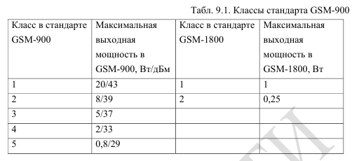
Табл. 1.1. Классы стандарта GSM-900

Трубки сотовых телефонов относят к классам 4 и 5 для GSM-900, а также 1 и 2 для GSM-1800. Автомобильные и стационарные сотовые телефоны в стандарте GSM-900 принадлежат к классам 1-3. На рис. 1.6 представлена структурная схема сотового телефона.
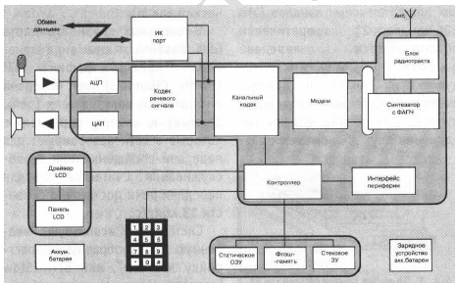

Рис. 1.6. Структурная схема сотового телефона В состав сотового телефона входят: аналого-цифровой (АЦП) и цифро-аналоговый (ЦАП) преобразователи речевого сигнала, кодек речевого сигнала, канальный кодек, модулятор-демодулятор (модем), синтезатор частоты с ФАПЧ и собственно радиотракт. Работой узлов трактов приема и передачи, а также устройством индикации управляет контроллер.
Кроме того, он коммутирует периферийные устройства, которые могут быть подключены к трубке либо специальным соединительным кабелем, либо посредством
инфракрасного или другого (например, BlueTooth) порта. С помощью клавиатуры набирают номер требуемого абонента, а также обеспечивают доступ к специальным функциям сотового телефона (телефонная книга, передача коротких сообщений, функции ограничения доступа и пр.). Трубка имеет несколько видов памяти – статическое ОЗУ (SRAM), ПЗУ, флэш-память. В качестве последней используют SIM-карту телефона, где хранятся индивидуальные данные о пользователе сотовой связи. На ней также можно записывать и хранить телефонные номера, тем самым расширяя память телефонной книги. Более наглядно принцип обработки речевого сигнала телефона
отображен на рис.1.7.
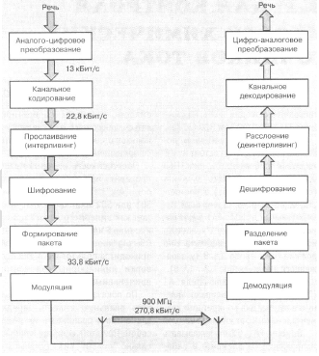
Рис. 1.7. Процессы кодирования и декодирования в сотовой связи GSM
С микрофона речевой сигнал поступает в тракт передачи. Там он на первом этапе сегментируется (разбивается на сегменты длительностью 20 мс), а затем преобразуется в цифровой поток со скоростью 13 кбит/с (один сегмент составляет кодовую последовательность из 260 бит). Поскольку частотный спектр передаваемого сигнала ограничен узкой полосой пропускания радиотракта, речь кодируют по специальному алгоритму LCP-LTP-RPE-кодирования. Следует отметить, что GSM-кодирование оптимизировано
исключительно для передачи речи с максимальным качеством. На втором этапе для безошибочной передачи цифрового кода и исправления ошибок при приеме осуществляется канальное кодирование. Оно обеспечивает надежную связь при потерях не более 12,5% передаваемой информации, в основном обусловленных спецификой распространения радиоволн диапазонов 900 и 1800 МГц. При прослаивании (интерливинге) собирается пакет, включающий, помимо "оцифрованной речи" (канала
трафика), и сигналы управления (канал управления).Шифрование пакетов заключается в выполнении операции "Исключающее ИЛИ" между нормальными пакетами информации и псевдослучайной битовой последовательностью, параметры которой
определяются номером кадра TDMA и так называемым цифровым ключом, формируемым при установлении связи. В процессе формирования пакета к цифровому потоку добавляется бинарная информация, что упрощает синхронизацию и коррекцию передаваемого сообщения.
Для модуляции несущей частоты применяется гауссовская частотная манипуляция с минимальным частотным сдвигом (GMSK). Это значительно уменьшает полосу частот излучаемого сигнала при сохранении качества связи. Применение GMSK позволяет использовать усилители мощности передающего устройства класса С (работают в режиме с отсечкой коллекторного тока) – более экономичные, нежели усилители других классов. Также важно знать, что для повышения эффективности сотовой связи и
экономии энергии аккумуляторных батарей телефонов сигналы в кодеке обрабатывают на основе принципа DTX (Discontinuous Transmission) – прерывистой передачи речи. При этом передатчик, управляемый входящим в кодек VAD (Voice Activated Detector) – детектором активности речи, излучает только с началом разговора, и отключается в паузах. VAD выделяет интервалы речи, даже когда уровень шума соизмерим с уровнем голоса абонента.

Краткие итоги лекции 2
1. Для организации связи архитектура систем подвижной связи предполагает
обязательное наличие подвижной и базовой станции.
2. Подвижная (мобильная) станция состоит из двух основных комплектов
устройств: комплекта передачи и комплекта приема.
3. Комплекта передачи осуществляет все операции, связанные с
преобразованием речевого сигнала в ту форму, позволяющую передавать
его по каналу связи
4. Комплекта приема отвечает за операции с сигналом, которые являются
обратными по отношению к передаче.
5. Принципы работы базовой станции практически полностью совпадают с
принципами подвижной, за тем лишь исключением, что отсутствуют
преобразователи сигналов в аналоговую форму.
6. В базовой станции предусмотрено несколько комплектов приемо-
передатчиков, которые подключены к одной антенне, чтобы обрабатывать
одновременно несколько сигналов, приходящих от подвижных станций.
7. В состав сотовых систем входят так называемые контроллеры базовой
станции, которые необходимы для приема сигнала, если зона
обслуживания делится на сектора.
8. В европейском и американском стандарте системы GSM имеют
существенное различие, связанное со способами разделения каналов
9. Применительно для стандарта GSM и устройства мобильного телефона
традиционно рассматривается европейский способ построения связи, при
котором используется временное и частотное разделения каналов, вместо
кодового.
10. В ячейке сотовой связи с использованием системы GSM возможно
построение 1984 канала связи. Но в реальности возможно использовать
только седьмую часть от этого количества – 283 канала.
11. В мобильных устройствах стандарта GSM для оптимизации частотных
характеристик сигнала используется гауссовская частотная манипуляция с
минимальным частотным сдвигом
12. Для оптимизации времени работы используются принципы прерывистой
передачи речи, при которой передача информации происходит только во
время наличия речевого сигнала.
Вопросы по лекции 2
1. Опишите, из чего состоит передатчик подвижной станции.
2. Какие преобразования речевого сигнала происходят в передатчике
подвижной станции?
3. Опишите, из чего состоит приемник подвижной станции.
4. Какие преобразования канального сигнала происходят в приемнике
подвижной станции?
5. За что отвечает детектор речевой активности (Voice Activity Detector)?
6. Что такое разнесенный прием?
7. Как происходит обработка сигналов при разнесенном приеме?
8. Какие особенности есть у базовой станции по сравнению с мобильной?
9. Для чего в базовой станции установлены сумматор и делитель мощности?
10. Что такое система базовой станции (СБС).
11. Чем СБС отличается от базовой станции?
Упражнения
1. Нарисуйте блок схему подвижной станции.
2. Нарисуйте блок-схему базовой станции.
3. Нарисуйте структурную схему СБС.

